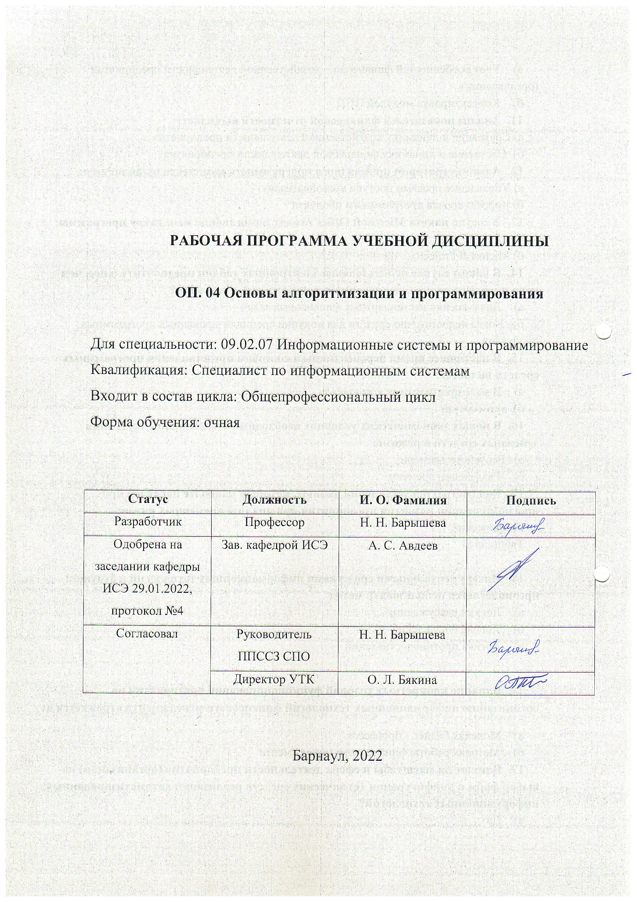

РАБОЧАЯ ПРОГРАММА УЧЕБНОЙ ДИСЦИПЛИНЫ

ОП. 04 Основы алгоритмизации и программирования

Для специальности: 09.02.07 Информационные системы и программирование
Квалификация: Специалист по информационным системам
Входит в состав цикла: Общепрофессиональный цикл
Форма обучения: очная

Статус | Должность | И. О. Фамилия | Подпись
Разработчик | Профессор | Н. Н. Барышева
Одобрена на заседании кафедры ИСЭ 29.01.2022, протокол №4 | Зав. кафедрой ИСЭ | А. С. Авдеев
Согласовал | Руководитель ППССЗ СПО | Н. Н. Барышева
Согласовал | Директор УТК | О. Л. Бякина

Барнаул, 2022

СОДЕРЖАНИЕ

1 Паспорт рабочей программы дисциплины 3
1.1 Место учебной дисциплины в структуре основной профессиональной образовательной программы 3
1.2 Цель и планируемые результаты освоения учебной дисциплины 3
2 СТРУКТУРА И СОДЕРЖАНИЕ УЧЕБНОЙ ДИСЦИПЛИНЫ 6
2.1 Объем учебной дисциплины и виды учебной работы 6
2.2 Тематический план и содержание учебной дисциплины 7
3. УСЛОВИЯ РЕАЛИЗАЦИИ УЧЕБНОЙ ДИСЦИПЛИНЫ 10
3.1 Требования к материально-техническому обеспечению 10
3.2 Информационное обеспечение обучения 12
4. КОНТРОЛЬ И ОЦЕНКА РЕЗУЛЬТАТОВ ОСВОЕНИЯ УЧЕБНОЙ ДИСЦИПЛИНЫ 13
Приложение А (обязательное) 15
Приложение Б 23

1 Паспорт рабочей программы дисциплины «Основы алгоритмизации и программирования»

1.1 Место учебной дисциплины в структуре основной профессиональной образовательной программы: обязательная часть общепрофессионального цикла образовательной программы.

1.2 Цели и задачи учебной дисциплины – требования к результатам освоения учебной дисциплины: цель учебной дисциплины - формирование знаний и умений, соответствующих ОК 01, ОК 02, ОК 04, ОК 05, ОК 09, ОК 10, ПК 2.4, ПК 2.5.

В результате освоения дисциплины обучающийся должен
уметь:
- разрабатывать алгоритмы для конкретных задач;
- использовать программы для графического отображения алгоритмов;
- определять сложность работы алгоритмов;
- работать в среде программирования;
- реализовывать построенные алгоритмы в виде программ на конкретном языке программирования;
- оформлять код программы в соответствии со стандартом кодирования;
- выполнять проверку, отладку кода программы.
знать:
- общие принципы построения алгоритмов, основные алгоритмические конструкции;
- эволюцию языков программирования, их классификацию, понятие системы программирования;
- основные элементы языка, структуру программы, операторы и операции, управляющие структуры, структуры данных, файлы, классы памяти;
- подпрограммы.
иметь практический опыт:
- составления блок-схем алгоритмов;
- написание программ на языке программирования высокого уровня;
- решения задач на ЭВМ;
- разрабатывать пользовательский интерфейс.

Изучение дисциплины направлено на формирование у обучающихся следующих общих (ОК) и профессиональных (ПК) компетенций:

Номер /индекс компетенции по ФГОС СПО | Содержание  компетенции
ОК 01 | Выбирать способы решения задач профессиональной деятельности, применительно к различным контекстам
ОК 02 | Осуществлять поиск, анализ и интерпретацию информации, необходимой для выполнения задач профессиональной деятельности
ОК 04 | Работать в коллективе и команде, эффективно взаимодействовать с коллегами, руководством, клиентами.
ОК 05 | Осуществлять устную и письменную коммуникацию на государственном языке с учетом особенностей социального и культурного контекста.
ОК 09 | Использовать информационные технологии в профессиональной деятельности
ОК 10 | Пользоваться профессиональной документацией на государственном и иностранном языках.
ПК 2.4 | Осуществлять разработку тестовых наборов и тестовых сценариев для программного обеспечения.
ПК 2.5 | Производить инспектирование компонент программного обеспечения на предмет соответствия стандартам кодирования.

2 СТРУКТУРА И СОДЕРЖАНИЕ УЧЕБНОЙ ДИСЦИПЛИНЫ

2.1 Объем учебной дисциплины и виды учебной работы

Вид учебной работы | Объем часов по видам учебной работы
Общий объем учебной нагрузки | 140
Работа обучающихся во взаимодействии с преподавателем | 126
в том числе:
лекционные занятия | 24
лабораторные работы | 96
Самостоятельная работа обучающихся | 6
в том числе:
Подготовка к лабораторным работам  Подготовка к контрольным опросам  Подготовка к зачету, экзамену | 2  2  2
Консультации | 6
Промежуточная аттестация в форме зачета, экзамена | 8

2.2 Тематический план и содержание учебной дисциплины Основы алгоритмизации и программирования

Наименование разделов и тем | Содержание учебного материала, лабораторные работы и практические занятия, самостоятельная работа обучающихся | Объем часов | Уровень  освоения**
1 | 2 | 3 | 4
3 семестр
Раздел 1. | Содержание учебного материала | 12
Раздел 1. | Тема 1. Основы программирования  Основные этапы решения задач на ЭВМ. Начальные сведения о языке программирования. Константы. Типы и переменные, преобразование типов, ввод и вывод. | 2 | репродуктивный
Раздел 1. | Тема 2. Операции и операторы  Арифметические операции. Увеличение и уменьшение. Операция присваивания. Логические операции и операции отношения. Поразрядные (побитовые) операции. Операции: приоритет и порядок вычислений. Выражения и операторы. Построение условий. Разветвление. Циклы. | 4 | репродуктивный
Раздел 1. | Тема 3. Производные типы (массивы, структуры, объединения)  Массивы. Структуры. Определение структуры. Доступ к компонентам структур. Пример работы со структурой. Объединения. переменные структуры. Инициализация. | 3 | репродуктивный
Раздел 1. | Тема 4. Указатели  Понятие указателя. Адресные операции. Адресная арифметика. Динамическое распределение памяти. Динамические переменные. Создание динамических переменных. Доступ к динамическим переменным. Освобождение выделенной памяти. Указание на статические переменные. Указание на произвольную ячейку памяти. Указатели и структуры. | 3 | репродуктивный
Раздел 1. | В том числе лабораторных работ: | 40
Раздел 1. | Лабораторная работа №1 "Линейный вычислительный процесс"  Лабораторная работа №2 "Операторы управления"  Лабораторная работа №3 "Массивы и структуры"  Лабораторная работа №4 "Динамическое распределение памяти" | 10  10  10  10 | продуктивный,  репродуктивный
Раздел 1. | Самостоятельная работа студента  Подготовка к лабораторным работам  Подготовка к контрольной работе  Подготовка к зачету | 3 | ознакомительный, продуктивный, репродуктивный
4 семестр
Раздел 2. | Содержание учебного материала | 12
Раздел 2. | Тема 5. Массивы, строки и указатели  Связь между указателями и массивами. Понятие строки. Определение строки  Ввод строк. Строки‐резюме. Типичные ошибки при работе со строками. Примеры работы со строками. Стандартные функции для работы со строками. Примеры использования строковых стандартных функций. Массивы указателей. Массивы символьных строк. Одномерные массивы и указатели. Двумерные массивы и указатели  Многомерные массивы и указатели. | 3
Раздел 2. | Тема 6. Функции  Определение функции. Описание функции Управление видимостью функций. Вызов функций. Передача параметров. Передача массивов в качестве параметров. Указатель на функцию. Передача функций в качестве параметров. Связь функций из разных файлов. Локальные и глобальные данные | 3
Раздел 2. | Тема 7. Определения и описания - общая форма  Тип unsigned char. Директива typedef. Описатели в определениях и описаниях. Классы памяти. Автоматические переменные. Регистровые переменные. Статические переменные (локальные). Глобальные переменные. Выбор класса памяти. Синтаксические отличия определений и описаний. Инициализаторы | 3
Раздел 2. | Тема 8. Файлы  Открытие файла (потока). Закрытие потока. Очистка потока. Обработка (чтение и запись) нестандартных текстовых файлов | 3
Раздел 2. | В том числе лабораторных работ: | 56
Раздел 2. | Лабораторная работа № 5 "Работа со строками"  Лабораторная работа №6 "Подпрограммы"  Лабораторная работа №7 "Разработка диалоговой программы"  Лабораторная работа №8 "Файлы"  Лабораторная работа №9 "Разработка интерфейса пользователя" | 10  10  14  16  6
**Для характеристики уровня освоения учебного материала используются следующие обозначения:
ознакомительный - узнавание ранее изученных объектов, свойств;
репродуктивный - выполнение деятельности по образцу, инструкции или под руководством;
продуктивный - планирование и самостоятельное выполнение деятельности, решение проблемных задач.
3. УСЛОВИЯ РЕАЛИЗАЦИИ УЧЕБНОЙ ДИСЦИПЛИНЫ

3.1 Требования к материально-техническому обеспечению

Реализация учебной дисциплины требует наличия учебных аудиторий, оснащенных компьютерной техникой с возможностью подключения к информационно-телекоммуникационной сети «Интернет» и обеспечением доступа в электронно-телекоммуникационную среду образовательной организации.
Учебные занятия для обучающихся с ограниченными возможностями здоровья и инвалидов проводятся с учетом особенностей их психофизического развития, индивидуальных возможностей и состояния здоровья.

3.2. Информационное обеспечение обучения

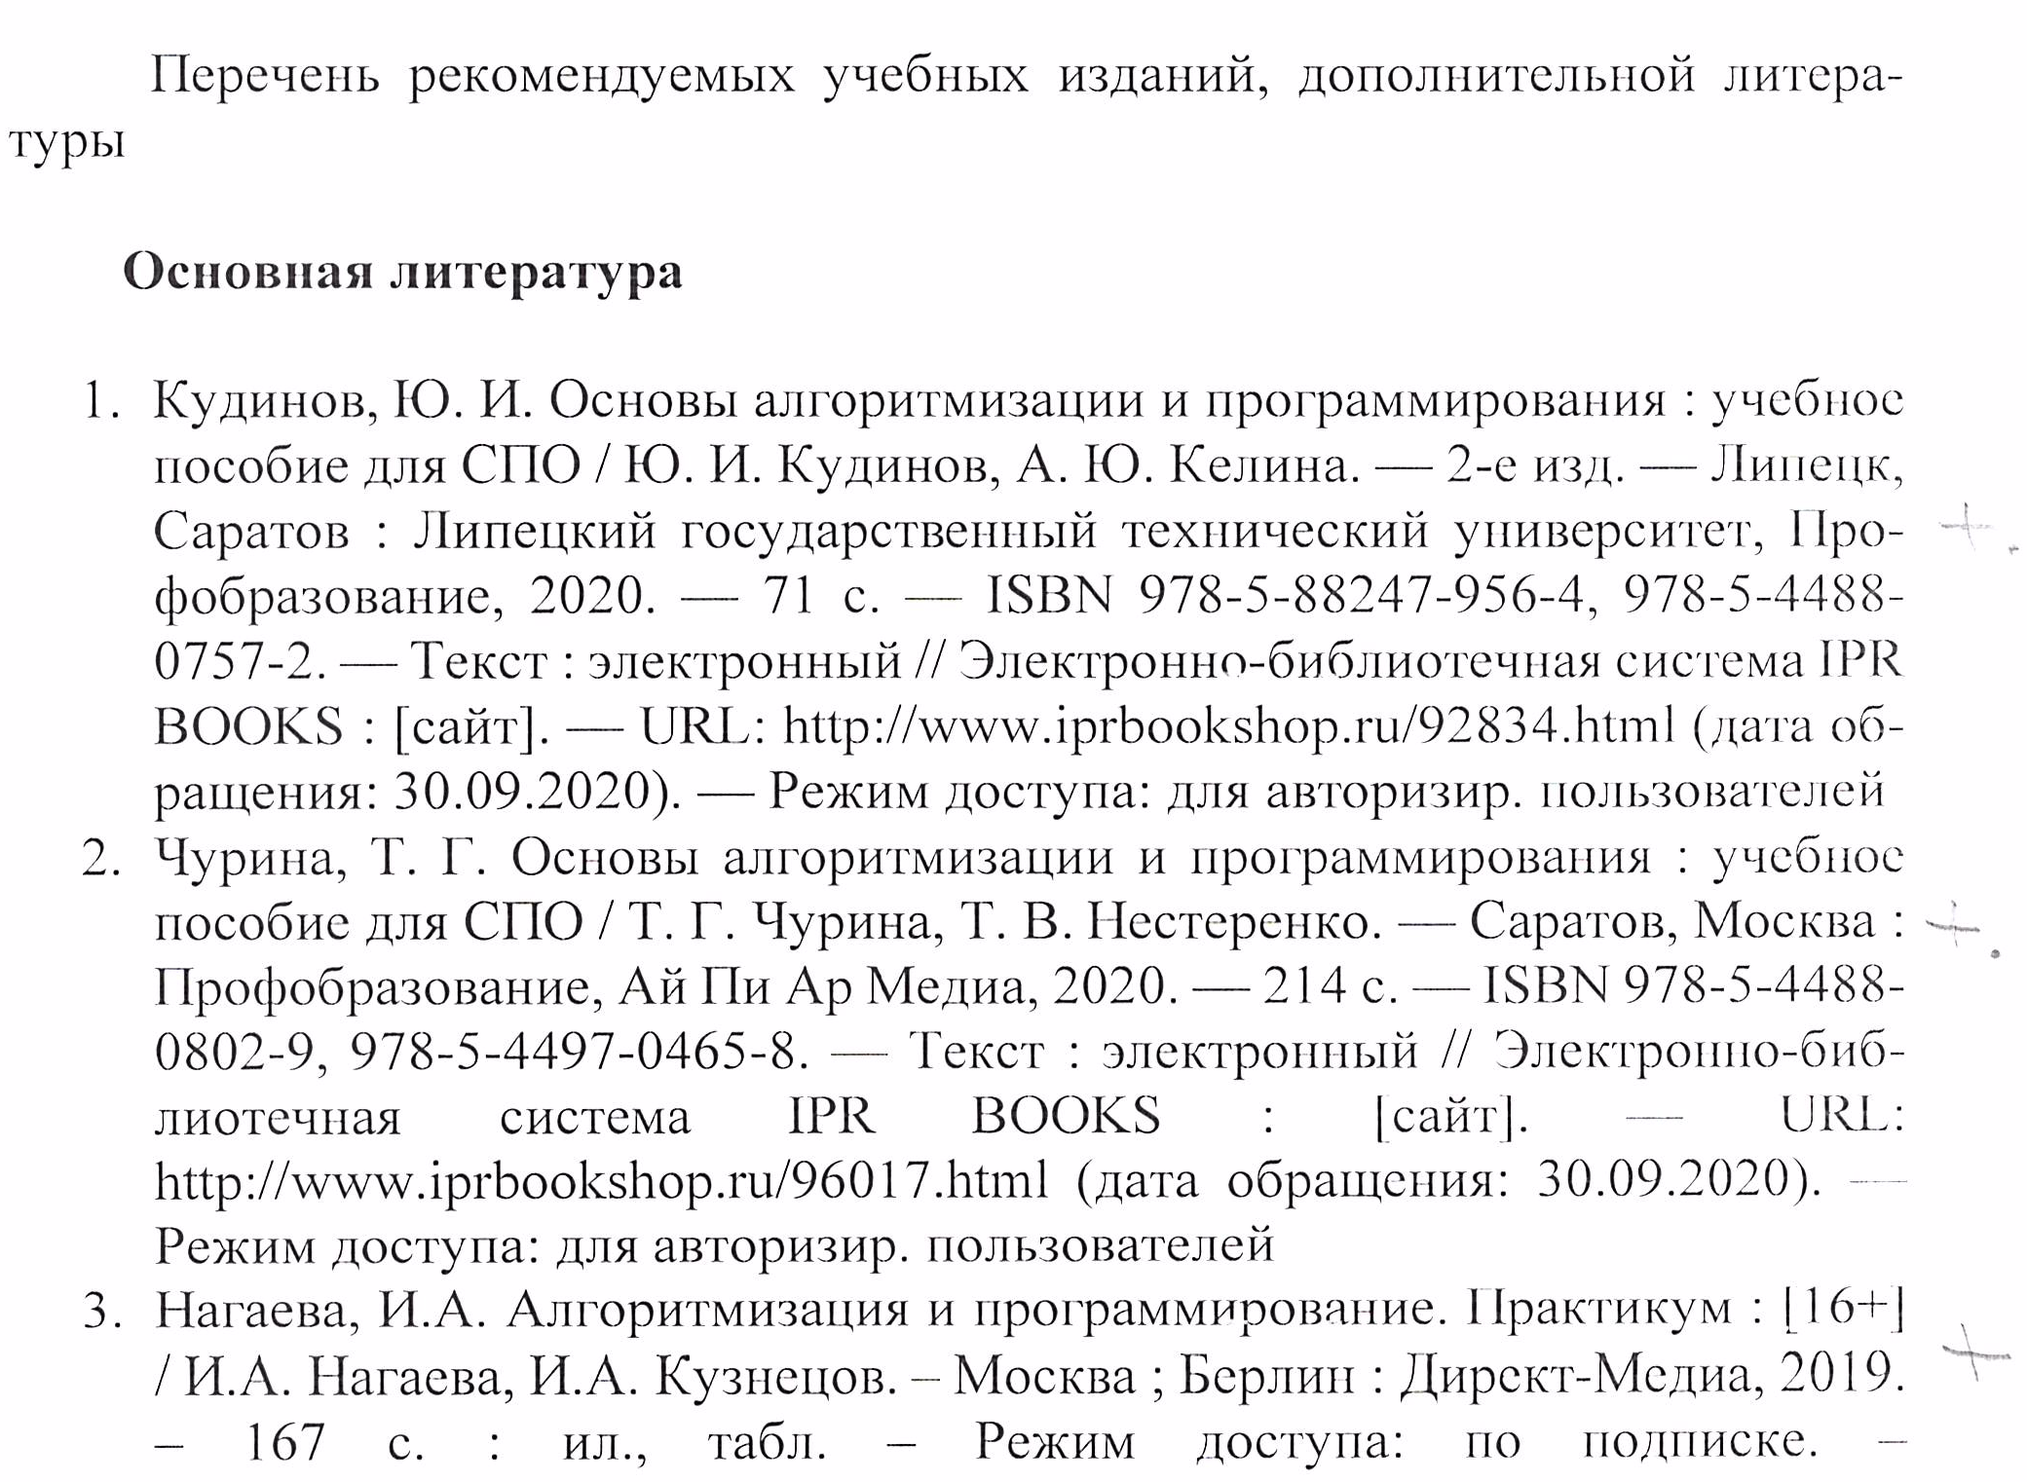
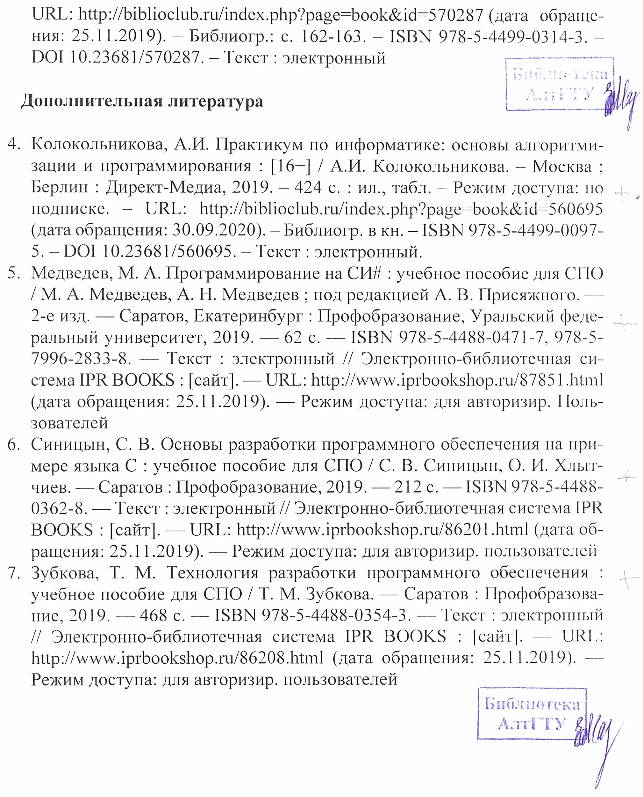
Интернет-источники:

- Информационно-правовой сервер «Гарант» –http://www.garant.ru/
- Издательство «Открытые системы» - http://www.osp.ru/;
- Центр информационных технологий МГУ - http://www.citforum.ru

4. КОНТРОЛЬ И ОЦЕНКА РЕЗУЛЬТАТОВ ОСВОЕНИЯ УЧЕБНОЙ ДИСЦИПЛИНЫ

Контроль и оценка результатов освоения учебной дисциплины осуществляется преподавателем в процессе проведения лабораторных занятий, контрольного опроса, а также при сдаче зачета и экзамена.

Результаты обучения  (освоенные умения, усвоенные знания) | Формы и методы контроля и оценки результатов обучения
Знать:  - Понятие алгоритмизации, свойства алгоритмов, общие принципы построения алгоритмов, основные алгоритмические конструкции.  - Эволюцию языков программирования, их классификацию, понятие системы программирования.  - Основные элементы языка, структуру программы, операторы и операции, управляющие структуры, структуры данных, файлы, классы памяти.  - Подпрограммы, составление библиотек подпрограмм  Уметь:  - Разрабатывать алгоритмы для конкретных задач.  - Использовать программы для графического отображения алгоритмов.  - Определять сложность работы алгоритмов.  - Работать в среде программирования.  - Реализовывать построенные алгоритмы в виде программ на конкретном языке программирования.  - Оформлять код программы в соответствии со стандартом кодирования.  - Выполнять проверку, отладку кода программы. | Лабораторные занятия.  Защита лабораторных работ.  Контрольный опрос.  Зачет.  Экзамен.

Лист актуализации рабочей программы дисциплины
Наименование  дисциплины | Кафедра-разработчик РПД | Предложения  об изменении  РПД | Подпись заведующего  кафедрой/протокол  заседания кафедры
1 | 2 | 3 | 4

Приложение А (обязательное)

Федеральное государственное бюджетное образовательное
учреждение высшего образования
«Алтайский государственный технический университет им. И. И. Ползунова»

Университетский технологический колледж

ФОНД ОЦЕНОЧНЫХ МАТЕРИАЛОВ
ПО ДИСЦИПЛИНЕ
ОСНОВЫ АЛГОРИТМИЗАЦИИ И ПРОГРАММИРОВАНИЯ

Для специальности: 09.02.07 Информационные системы и программирование

Форма обучения: очная

Барнаул, 2022

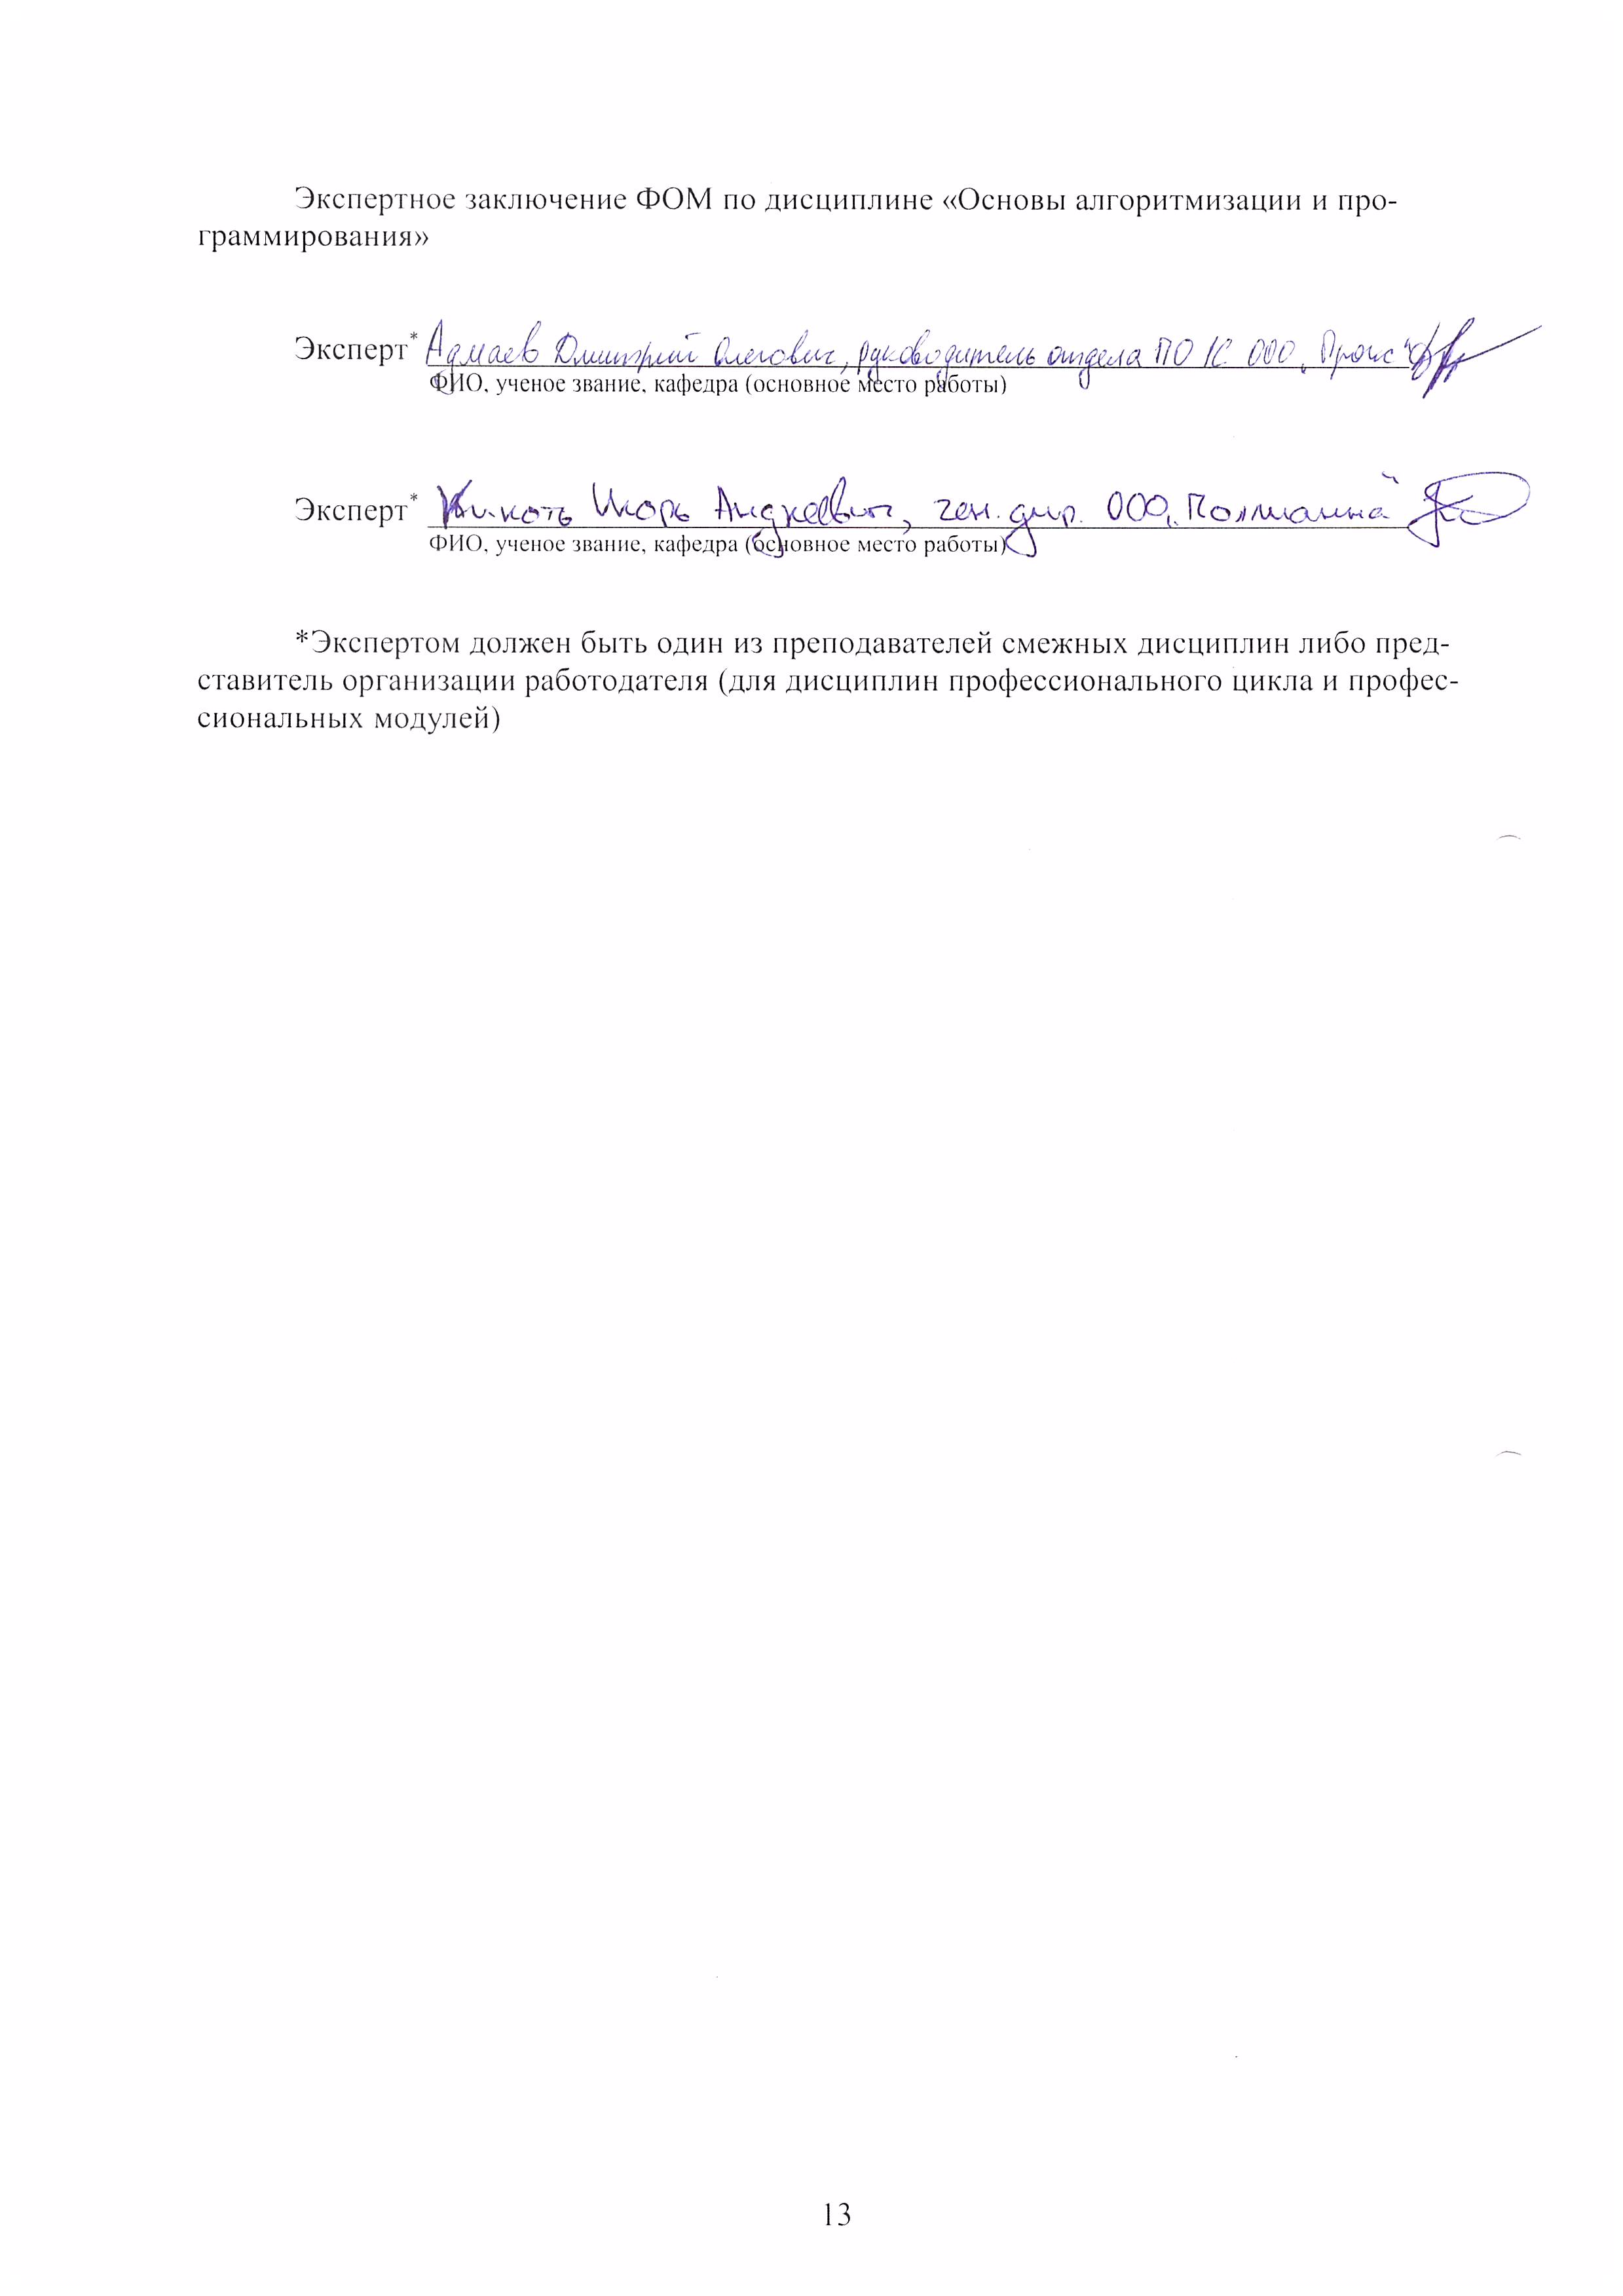
Экспертное заключение ФОМ по дисциплине «Основы алгоритмизации и программирования»

Эксперт* ____________________________________________________________
ФИО, ученое звание, кафедра (основное место работы)

Эксперт* ____________________________________________________________
ФИО, ученое звание, кафедра (основное место работы)

*Экспертом должен быть один из преподавателей смежных дисциплин либо представитель организации работодателя (для дисциплин профессионального цикла и профессиональных модулей)

ПАСПОРТ
ФОНДА ОЦЕНОЧНЫХ СРЕДСТВ ПО ДИСЦИПЛИНЕ
«Основы алгоритмизации и программирования»

Контролируемые разделы дисциплины | Код контролируемой компетенции | Способ оценивания | Оценочное средство
Раздел 1. | ОК 01, ОК 02, ОК 04, ОК 05, ОК 09, ОК 10, ПК 2.4, ПК 2.5 | Собеседование во время защиты лабораторных работ  Контрольный опос | Методические указания к лабораторным работам.  Тест текущего контроля
Раздел 1. | ОК 01, ОК 02, ОК 04, ОК 05, ОК 09, ОК 10, ПК 2.4, ПК 2.5 | Собеседование во время зачета | Вопросы для промежуточной аттестации
Раздел 2 | ОК 01, ОК 02, ОК 04, ОК 05, ОК 09, ОК 10, ПК 2.4, ПК 2.5 | Собеседование во время защиты лабораторных работ  Контрольный опос | Методические указания к лабораторным работам.  Тест текущего контроля
Раздел 2 | ОК 01, ОК 02, ОК 04, ОК 05, ОК 09, ОК 10, ПК 2.4, ПК 2.5 | Собеседование во время экзамена | Вопросы для промежуточной аттестации
1 ФОНД ОЦЕНОЧНЫХ СРЕДСТВ
ТЕКУЩЕГО КОНТРОЛЯ УСПЕВАЕМОСТИ
Контроль и оценка результатов текущего освоения учебной дисциплины осуществляется преподавателем в процессе проведения лабораторных работ и контрольных опросов.
Лабораторные занятия по дисциплине предназначаются для развития творческих способностей студентов, повышения уровня практического использования компьютерных и информационных технологий в профессиональной деятельности.
Задания на выполнение лабораторных работ предусматривают создание проектов, по которым будут оценены студенты.
Защита лабораторных работ предполагает демонстрацию выполнения задания на ПК, устное собеседование и/или письменный опрос по теме лабораторной работы.

Цель проведения лабораторных работ
- систематизация, закрепление и расширение теоретических и практических знаний по всем основным темам дисциплины и применение этих знаний при решении конкретных учебных задач;
- развитие навыков выполнения самостоятельной работы при решении конкретных задач;
- приобретение навыков по оформлению и представлению результатов проделанной работы.

Организация проведения лабораторных работ
Для успешного освоения данной дисциплины необходимо четкое соблюдение графика учебного процесса.
Лабораторные работы выполняются согласно заданию, выданному преподавателем. В задании указывается тема лабораторной работы и номера вариантов индивидуальных заданий. Студент должен выполнить задание, продемонстрировать выполненную работу, оформить отчет (не во всех лабораторных работах) и защитить свою работу преподавателю. Информация об оформлении отчета дана ниже.
Сдача работы включает в себя следующие этапы (для конкретной работы используются свои этапы):
- выполнение заданий на ПК;
- сдача письменного отчета по лабораторной работе (если требуется);
- устно-письменная защита как по конкретной лабораторной работе, так и по всей теме, которой работа посвящена.
Лабораторная работа должна быть выполнена и сдана преподавателю в срок, установленный графиком учебного процесса. По результатам выполнения работы студенту выставляется оценка.
Процесс выполнения лабораторной работы рекомендуется разделить на следующие основные этапы:
- ознакомление с темой, изучение необходимого теоретического и практического материала, дополнительных источников, развернутая постановка задачи;
- выполнение задания;
- оформление отчета о проделанной работе (если требуется);
- сдача работы преподавателю и защита работы.
Оформление отчёта о лабораторной работе
Отчет по лабораторной работе должен быть оформлен с соблюдением требований ГОСТ 2.105 на листах формата А4 и включать в себя следующие разделы:
- титульный лист;
- задание;
- основные этапы работы (рекомендовано включить в отчёт скриншоты экрана ПК).
Материалы для проведения текущей аттестации

КОМПЛЕКТ ЗАДАНИЙ ДЛЯ КОНТРОЛЬНОЙ РАБОТЫ № 1
по дисциплине ОП.04 Основы алгоритмизации и программирования

Раздел 1. Технология создания алгоритмов программ

Варианты заданий

Необходимо решить задачу вычисления и вывода значений функций y = f₁(x) и z = f₂(y,a,b). Задачу выполнить в виде консольного приложения.
Варианты заданий приведены в табл. 1.

Таблица 1 Варианты заданий
№ | Функция  y = f₁(x) | Функция  z = f₂(y,a,b)
1 | 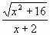 | 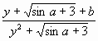
2 | 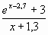 | 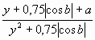
3 | 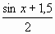 | 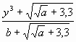
4 | 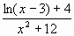 | 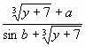
5 | 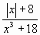 | 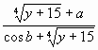
6 | 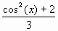 | 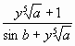
7 | 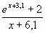 | 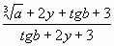
8 | 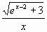 | 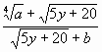
9 | 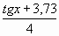 | 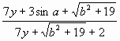
10 | 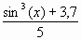 | 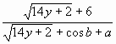
11 | 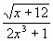 | 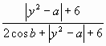
12 | 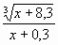 | 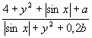
13 | 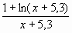 | 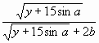
14 | 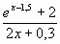 | 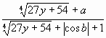
15 | 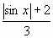 | 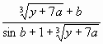
16 | 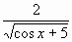 | 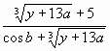
17 | 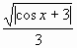 | 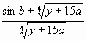
18 | 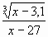 | 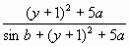
19 | 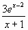 | 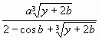
20 | 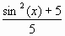 | 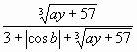
21 | 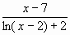 | 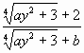
22 | 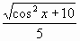 | 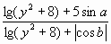
23 | 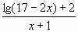 | 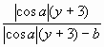
24 | 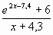 | 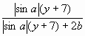
25 | 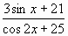 | 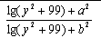
26 | 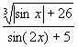 | 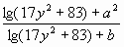
27 | 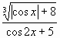 | 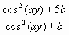
28 | 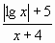 | 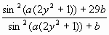
29 | 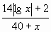 | 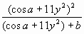
30 | 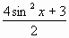 | 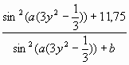

Методические указания по выполнению практического занятия

Приведем ряд общих правил, которые следует учитывать при написании программ.
1. Все действующие в программе переменные должны быть определены.
2. Любая программа должна содержать следующие три составные части:
– ввод исходных данных,
– обработка,
– вывод результатов.
3. Недопустимо задавать исходные данные с помощью операторов присваивания.
4. Ввод данных с клавиатуры должен предваряться выводом наводящего сообщения.
При вычислении по формулам часто используется прием, который называют вычленением одинаковых подвыражений. Например, для варианта № 30 в формуле, определяющей значение величины z, дважды входит подвыражение ${\text{sin}}^{2}(a(3y^{2}−\frac{1}{3}))$. Выполняя вычленение одинаковых подвыражений в задаче варианта № 30, исходную расчетную формулу для вычисления величины z можно заменить следующими двумя формулами:
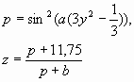
Введение дополнительной переменной p позволяет уменьшить количество вычислений и упрощает расчетную формулу для вычисления величины z.
Критерии оценки

Отлично | студент, твёрдо знает программный материал, системно и грамотно излагает его, демонстрирует необходимый уровень компетенций, чёткие, сжатые ответы на дополнительные вопросы, свободно владеет понятийным аппаратом.
Хорошо | студент, проявил полное знание программного материала, демонстрирует сформированные на достаточном уровне умения и навыки, указанные в программе компетенции, допускает непринципиальные неточности при изложении ответа на вопросы.
Удовлетворительно | студент, обнаруживает знания только основного материала, но не усвоил детали, допускает ошибки принципиального характера, демонстрирует не до конца сформированные компетенции, умения систематизировать материал и делать выводы.
Неудовлетворительно | студент, не усвоил основное содержание материала, не умеет систематизировать информацию, делать необходимые выводы, чётко и грамотно отвечать на заданные вопросы, демонстрирует низкий уровень овладения необходимыми компетенциями.

2 ФОНД ОЦЕНОЧНЫХ СРЕДСТВ ДЛЯ ПРОМЕЖУТОЧНОЙ АТТЕСТАЦИИ (ЗАЧЕТА И ЭКЗАМЕНА)

Промежуточная аттестация проводится в форме собеседования, в процессе которого выявляется уровень компетенций, приобретенных студентами в процессе обучения.
При проведении промежуточной аттестации в форме зачета и экзамена студенту задается два вопроса из банка вопросов.

МАТЕРИАЛЫ ДЛЯ ПОДГОТОВКИ
К ПРОМЕЖУТОЧНОЙ АТТЕСТАЦИИ
по дисциплине «Основы алгоритмизации и программирования»

ВОПРОСЫ К ЗАЧЕТУ/ЭКЗАМЕНУ
- Арифметические и логические операции.
- Операции сдвига и сравнения (с примерами)
- Массивы структур и массивы элементов структур (с примерами )
- Специальные символы.
- Перегруженные операции и разделители
- Основные и производные типы
- Структуры. Битовые структуры
- Преобразование типов
- Типы определяемые пользователем: объединения( определение, расположение в памяти, обращение к элементам объединения)
- Инструкции ветвления (с примерами)
- Динамическая память (общая характеристика).
- Функции выделения и освобождения динамической памяти
- Инструкции цикла (с примерами)
- Числовые двумерные массивы (заполнение, инициализация, обработка (с примерами)
- Динамические массивы – выделение памяти под массив, заполнение, обработка
- Передача в функцию массивов и структур.
- Формальные и фактические параметры. Виды передачи параметров в функцию.
- Функции с переменным числом параметров
- Операторы передачи управления (с примерами)
- Указатель на функцию.
- Рекурсивные функции. Структура фрейма. Порядок организации фреймов при рекурсиях.
- Типы определяемые пользователем : структуры -определение, описание, инициализация, обращение к элементам структуры (с примерами)
- Обработка символьного массива (с примерами)
- Символьные переменные и строки. Определение длины строки
- Указатели(определение, адресные операторы, арифметические операции с указателями, косвенная адресация)
- Функции – объявление, определение, обращение(с примерами)
- Алгоритмы сортировок (выбором, вставкой, обменом)
- Ветвления. Ветвление при помощи оператора if.
- Ветвления. Ветвление при помощи операторов if-else.
- Множественное ветвление. Операторы switch-case.
- Множественное ветвление оператор if-else-if.
- Циклы. Оператор for.
- Циклы. Оператор while.
- Массивы данных. Одномерные массивы.
- Сортировка массива методом прямого поиска.
- Сортировка методом «Пузырька»
- Базовые понятия объектно-ориентированного программирования: инкапсуляция.
- Среда разработки. Основные элементы.
- Арифметические и логические операции.
- Основные элементы языка программирования: алфавит, лексика, синтаксис и семантика.
- Управление проектами в среде разработки. Анализ состава проекта: файл проекта, файл формы, файлы основных модулей, файлы модулей классов.
- Работа с переменными (типы, глобальные, локальные). Использование констант.
- Простейшие конструкции и операторы: используемые символы, представление чисел, запись арифметических выражений.

ТЕСТОВЫЕ ЗАДАНИЯ
ДЛЯ ПРОВЕДЕНИЯ ПРОМЕЖУТОЧНОЙ АТТЕСТАЦИИ
по дисциплине «Основы алгоритмизации и программирования»

Код, наименование специальности (ей)  (программа подготовки специалистов среднего звена) | 09.02.07 Информационные системы и программирование
Форма обучения | Очная
Наименование дисциплины | Основы алгоритмизации и программирования

ТИПОВОЙ КОНТРОЛЬНЫЙ ТЕСТ

1. Алгоритм – это
a. последовательность команд, выполнение которых приводит нас к решению поставленной задачи;
b. последовательность действий, выполнив которые, мы можем запустить программу на выполнение;
c. задача, которая имеет решение.

2. Какой из документов является алгоритмом?
a. правила техники безопасности;
b. рецепт приготовления торта;
c. список книг в библиотеке;
d. расписание движения поездов;
e. режим дня.

3. Запись алгоритма на каком-либо языке программирования называется
a. текстом программы;
b. блок-схемой алгоритма;
c. текстовой записью алгоритма.

4. Алгоритмизация – это
a. разбор постановки задачи;
b. процесс составления алгоритма;
c. ввод текста программы;
d. оптимизация заданного алгоритма.

5. Точность указаний алгоритма, исключающая их произвольное толкование, называется
a. детерминированностью;
b. дискретностью;
c. результативностью;
d. массовостью.

6. Возможность расчленения вычислительного процесса на отдельные элементы называется
a. детерминированностью;
b. дискретностью;
c. результативностью;
d. массовостью.

7. Прекращение процесса через определенное число шагов с выдачей искомых результатов или сообщения о невозможности продолжения вычислительного процесса называется
a. детерминированностью;
b. дискретностью;
c. результативностью;
d. массовостью.

8. Пригодность алгоритма для решения всех задач заданного класса называется
a. детерминированностью;
b. дискретностью;
c. результативностью;
d. массовостью.

9. Какое из ниже перечисленных свойств не относится к основным свойствам алгоритма?
a. точность;
b. корректность;
c. результативность;
d. массовость.

10. Набор символов и правил образования и истолкования конструкций из этих символов для записи алгоритмов называется
a. языком программирования;
b. алгоритмическим языком;
c. блок-схемой;
d. псевдокодом.

11. Если содержание этапов вычислений задается на естественном языке в произвольной форме с требуемой детализацией, то способ записи алгоритма называется
a. словесным;
b. формульно-словесным;
c. псевдокодом;
d. с помощью языка программирования.

12. Если для записи алгоритма применяется задание инструкций с использованием математических символов и выражений в сочетании со словесными пояснениями, то способ записи алгоритма называется
a. словесным;
b. формульно-словесным;
c. псевдокодом;
d. с помощью языка программирования.
13. Если для записи алгоритма применяется графическое изображение логической структуры алгоритма, то способ записи алгоритма называется
a. структурной диаграммой;
b. блок-схемным;
c. псевдокодом;
d. с помощью языка программирования.

14. Если для записи алгоритма применяется формальное изображение логики программы без использования синтаксических особенностей конкретного языка программирования, то способ записи алгоритма называется
a. структурной диаграммой;
b. блок-схемным;
c. псевдокодом;
d. словесным.

15. Блок-схема позволяет:
a. получить ответ решения задачи;
b. разбить задачу на блоки;
c. определить вид алгоритма;
d. описать исходные данные;
e. наглядно изобразить последовательность шагов решения задачи.

16. Когда необходимо составлять блок-схему программы?
a. до начала составления самой программы;
b. после составления программы;
c. в процессе составления программы.

17. Какая структура алгоритма не является канонической?
a. линейная;
b. разветвляющаяся;
c. циклическая;
d. периодическая.

18. Как называется программа, составленная из канонических структур алгоритма?
a. регулярная;
b. каноническая;
c. алгоритмическая;
d. вычислительная.

19. Результатом выполнения алгоритма, представленного фрагментом блок-схемы, для значения переменной Х=14, будет следующая величина:
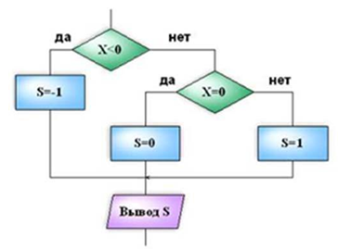

a. S=-1;
b. S=0;
c. S=14;
d. S=1.

20. Общее название для программ, преобразующих текст программы в машинные инструкции, - это

a. трансляторы;
b. компиляторы;
c. интерпретаторы.

21. Программа – это
a. протокол взаимодействия компонентов компьютерной сети;
b. набор команд операционной системы компьютера;
c. алгоритм, записанный на языке программирования;
d. законченное минимальное смысловое выражение на языке программирования.

22. Процесс написания программы никогда не включает:
a. процесс отладки;
b. редактирование текста программы;
c. изменение физических параметров компьютера;
d. запись операторов в соответствующем языку виде.

23. В состав средств программирования на языке высокого уровня обязательно входит
a. жесткий диск;
b. инструкция программиста;
c. табличный редактор;
d. транслятор.

24. Интегрированная система программирования включает компонент для пере-
вода исходного текста программы в машинный код, который называется
a. переводчиком;
b. компилятором;
c. построителем кода;
d. преобразователем.

25. Как называется поименованная область памяти, предназначенная для временного хранения данных?
a. константа;
b. переменная;
c. функция;
d. оперативная память.

26. Как называется область памяти для хранения данных, изменение которых во время работы программы не допускается?
a. константа;
b. переменная;
c. функция;
d. оперативная память.

27. Укажите последовательность команд, в результате выполнения которых значения переменных X и Y поменяются местами:
a. B:=X; X:=Y; Y:=X;
b. X:=Y; Y:=X;
c. Y:=X; B:=X; X:=Y;
d. C:=X; X:=Y; Y:=C.

28. Массив — это …
a. поименованный набор фиксированного числа одноименных данных;
b. ограниченная кавычками последовательность любых символов;
c. совокупность разнородных данных, описываемых и обрабатываемых как единое целое;
d. именованный набор однотипных данных на диске;
e. набор переменных, начинающихся с одной и той же буквы.

29. Назначение массивов:
a. хранение данных;
b. сортировка чисел;
c. облегчение записи программы;
d. хранение больших чисел;
e. упорядоченное хранение данных.

30. Что может содержать в себе элемент двумерного массива?
a. только положительные числа;
b. только отрицательные числа;
c. числа, совпадающие с адресом элемента;
d. любые данные;
e. только строковые данные.

31. Что такое индекс в одномерном массиве?
a. порядковый номер элемента массива;
b. наибольший размер элемента массива;
c. размерность массива;
d. имя массива.

32. Для чего производится описание массивов?
a. чтобы помнить самому, сколько ячеек в массиве;
b. чтобы ЭВМ запомнила имя массива;
c. чтобы ЭВМ зарезервировала память для хранения элементов массива.

33. При определении произведения Р элементов числового массива нужна следующая строка:
a. Р:=1;
b. P:=-1;
c. P:=0;
d. P:=2;
e. P:=5.

34. При определении суммы S элементов числового массива нужна строка:
a. S:=1; b. S:=0; c.S:=2; d.S:=-1; e.S:=100.

Критерии оценки
Отлично | студент, твёрдо знает программный материал, системно и грамотно излагает его, демонстрирует необходимый уровень компетенций, чёткие, сжатые ответы на дополнительные вопросы, свободно владеет понятийным аппаратом.
Хорошо | студент, проявил полное знание программного материала, демонстрирует сформированные на достаточном уровне умения и навыки, указанные в программе компетенции, допускает непринципиальные неточности при изложении ответа на вопросы.
Удовлетворительно | студент, обнаруживает знания только основного материала, но не усвоил детали, допускает ошибки принципиального характера, демонстрирует не до конца сформированные компетенции, умения систематизировать материал и делать выводы.
Неудовлетворительно | студент, не усвоил основное содержание материала, не умеет систематизировать информацию, делать необходимые выводы, чётко и грамотно отвечать на заданные вопросы, демонстрирует низкий уровень овладения необходимыми компетенциями.
Приложение Б

федеральное государственное бюджетное образовательное
учреждение высшего образования
«Алтайский государственный технический университет им. И. И. Ползунова»

Университетский технологический колледж

МЕТОДИЧЕСКИЕ РЕКОМЕНДАЦИИ
ПО ДИСЦИПЛИНЕ

Основы алгоритмизации и программирования

Для специальности: 09.02.07 Информационные системы и программирование

Форма обучение: очная

Барнаул, 2022

МЕТОДИЧЕСКИЕ РЕКОМЕНДАЦИИ И УКАЗАНИЯ

Курс «Основы алгоритмизации и программирования» реализуются для подготовки студентов, обучающихся по специальности СПО 09.02.07 «Информационные системы и программирование».

МЕТОДИЧЕСКИЕ УКАЗАНИЯ ПО ПОДГОТОВКЕ
К ЛАБОРАТОРНЫМ РАБОТАМ

Для лучшего освоения учебной дисциплины перед каждой лекцией студент повторяет предыдущий лекционный материал и прорабатывает рассмотренные ранее вопросы с использованием рекомендованной преподавателем основной и дополнительной литературы (п. 3.2).
При подготовке к лабораторным работам студенту, кроме повтора лекционного материала по теме занятия, необходимо также изучить методические рекомендации, выданные преподавателем.
Лабораторные работы по междисциплинарным курсам необходимы для усвоения теоретического материала и формирование учебных и профессиональных практических навыков.
Выполнение лабораторных работ направлено на обобщение, систематизацию, углубление, закрепление теоретических знаний по конкретным темам дисциплин. Темы лабораторных работ представлены в настоящей программе.
Выполнение этих видов работы в соответствующие сроки позволит студентам уже в течение семестра вести подготовку к зачету и экзамену.

